Test unitaires :

Partie Moteur :

|  |  |  |
| --- | --- | --- |
| **Matériel** | **Résultat attendu** | **Résultat obtenu** |
| Moteur | Tourner | Tourner dans le vide |
| Pont en H | Distribuer l'Energie | Distribue l’énergie (led rouge s’allume sur la broche pwr) |
| Arduino | Pouvoir faire avancer, varier la vitesse, la direction. |  |
| Batterie (12/0.29Ah) | Alimenter tout le système |  |

**_____________________________________________________________________________________**

**Partie interface :**

|  |  |  |
| --- | --- | --- |
| **Matériel** | **Résultat attendu** | **Résultat** |
| Bouton poussoir | (1) quand pressé, sinon (0) | Validé |
| Potentiomètre | Afficher la vitesse conformément au tableau d’état des fonctions : (0), (1) ou (2). | Validé |

**Test du bouton poussoir :**

On teste premièrement le fonctionnement des boutons poussoir. Les BP sont montés en pull-up. Le test sera effectué sur le bouton dont la fonction est de tourner à gauche, relié à la broche D2 de l’Arduino.

Code utilisé pour le test :

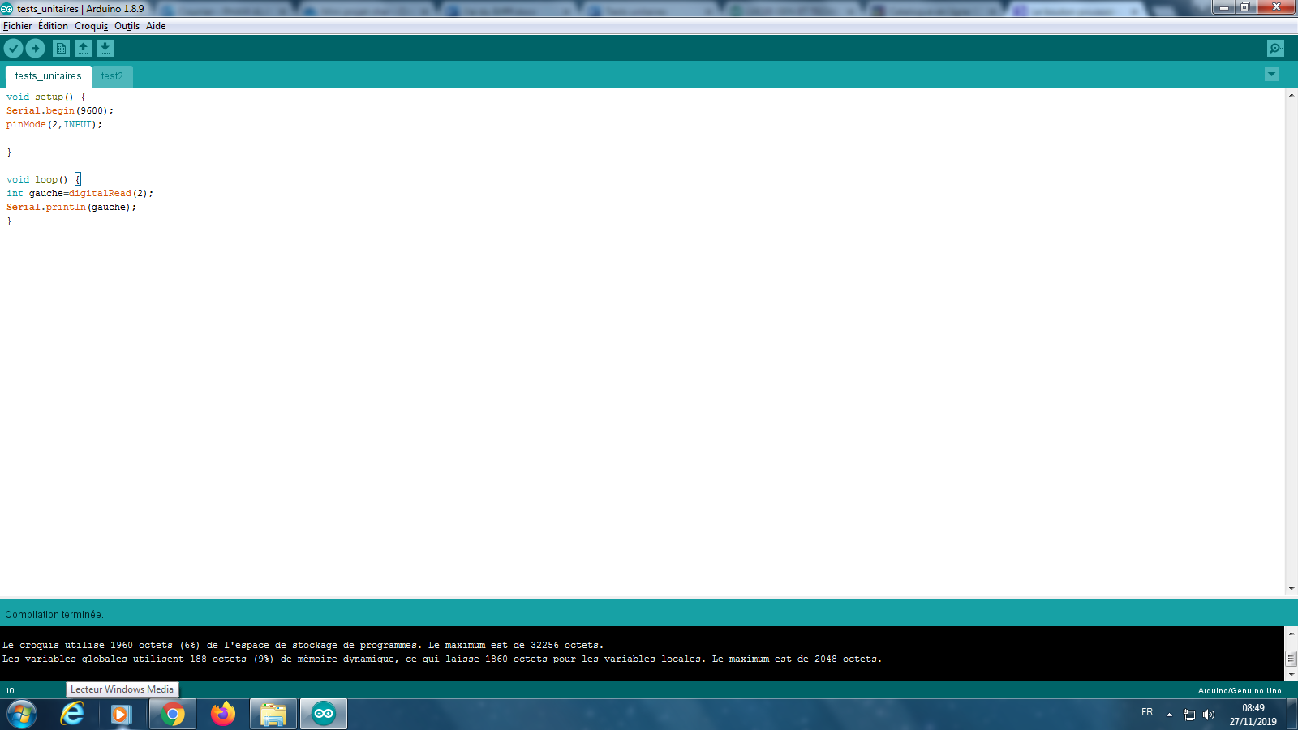

Montage réalisé (pull up) :

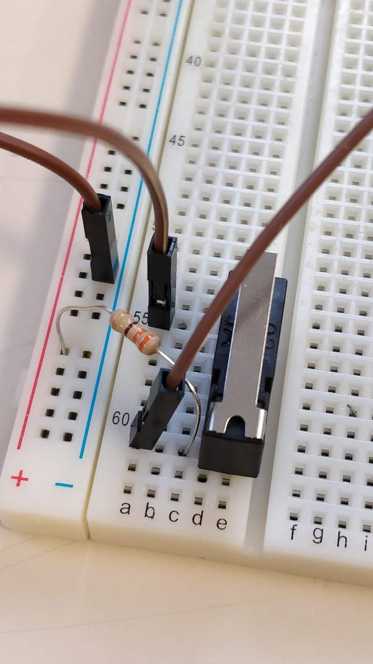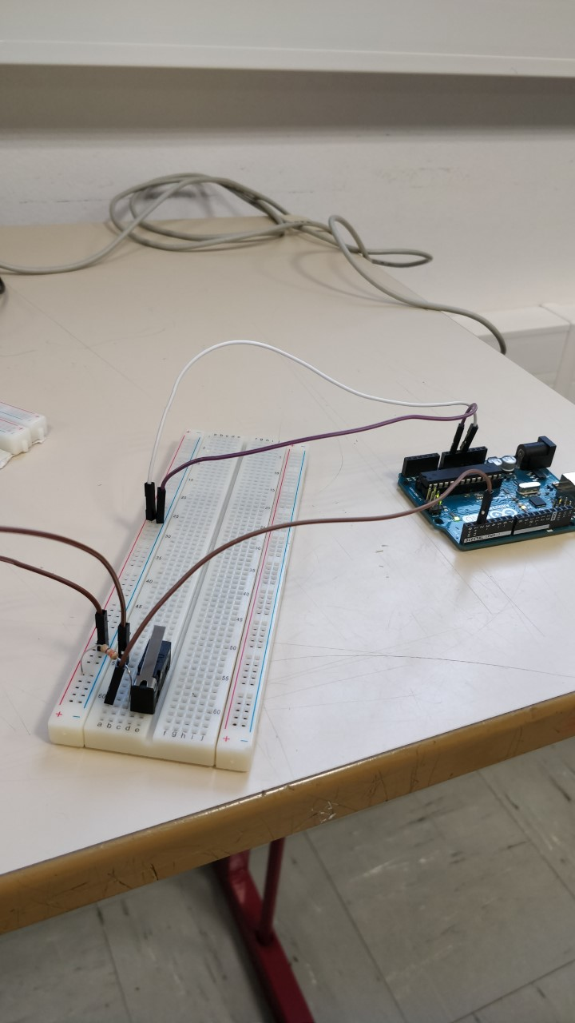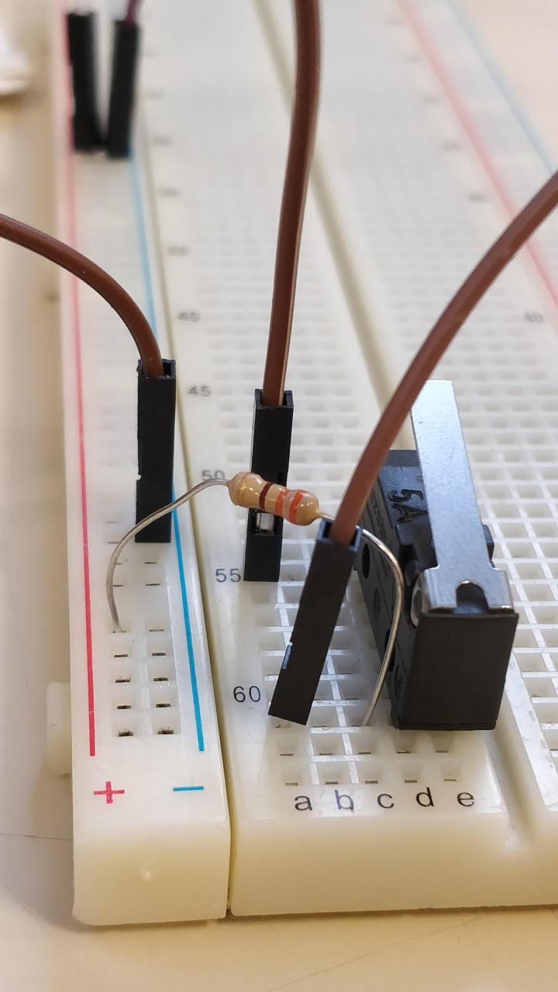

Quand le bouton est laissé au repos :

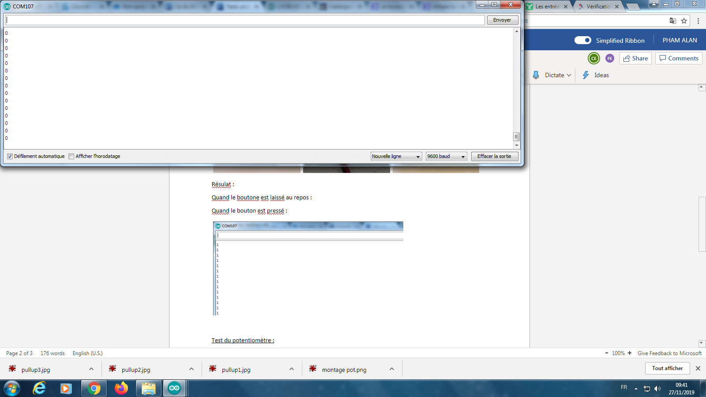

Quand le bouton est pressé :

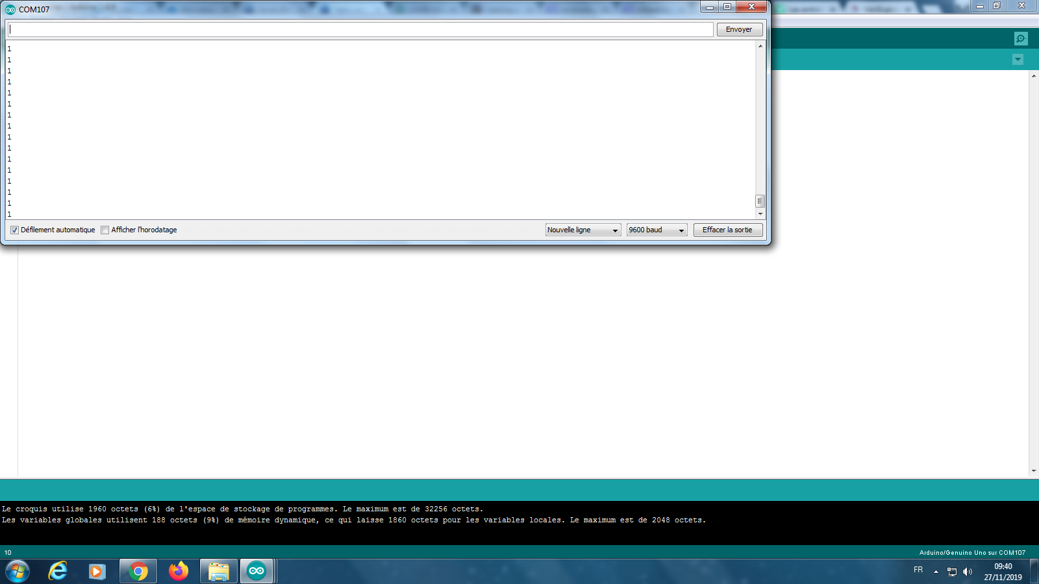

Le fonctionnement du bouton poussoir en pull-up est validé.

**Test du potentiomètre :**

On teste dans un second temps le fonctionnement du réglage de la vitesse en fonction du potentiomètre. Les valeurs sont indiquées sur le tableau d’état des fonctions.

Code utilisé pour le test :

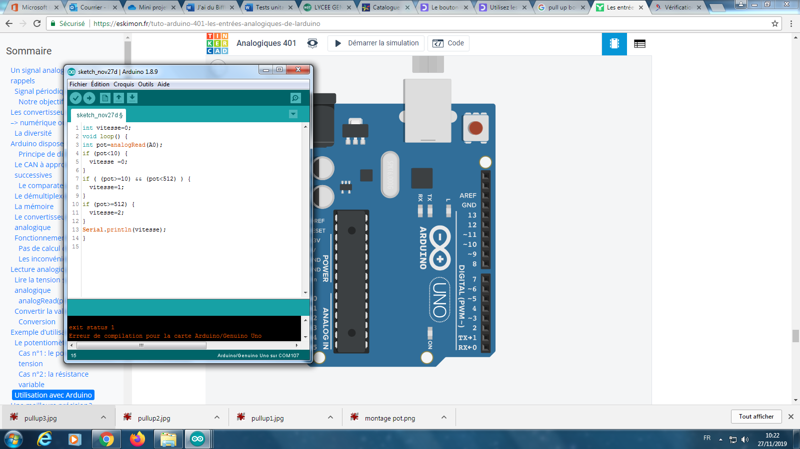

Montage réalisé :

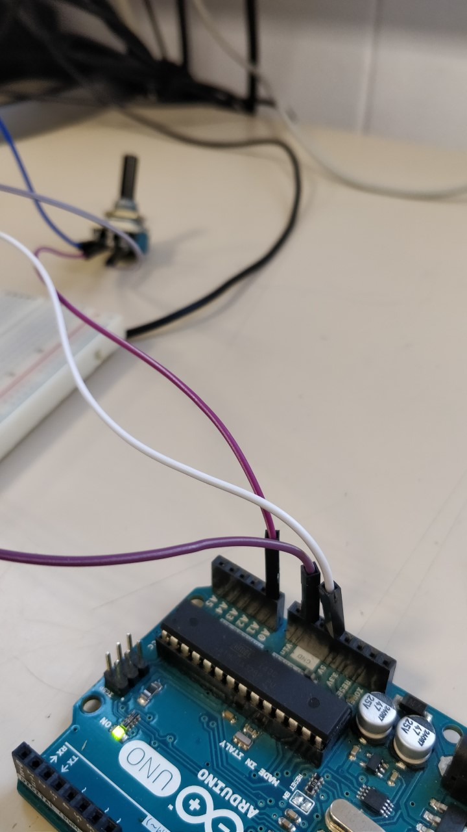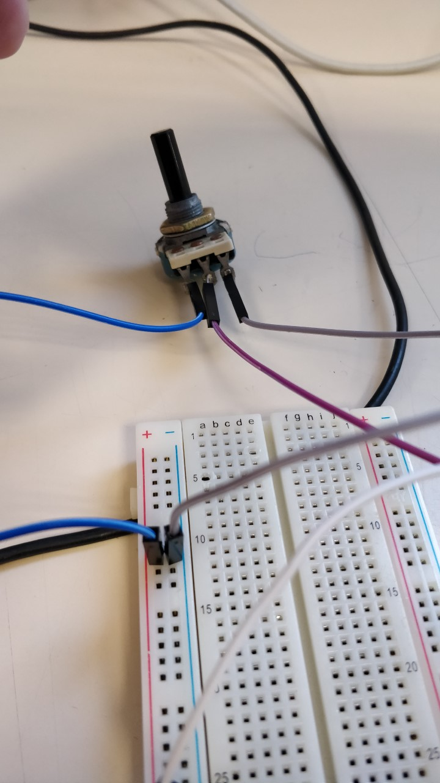

Résultats :

Potentiomètre au minimum - Potentiomètre légèrement avancé - Potentiomètre poussé au max -

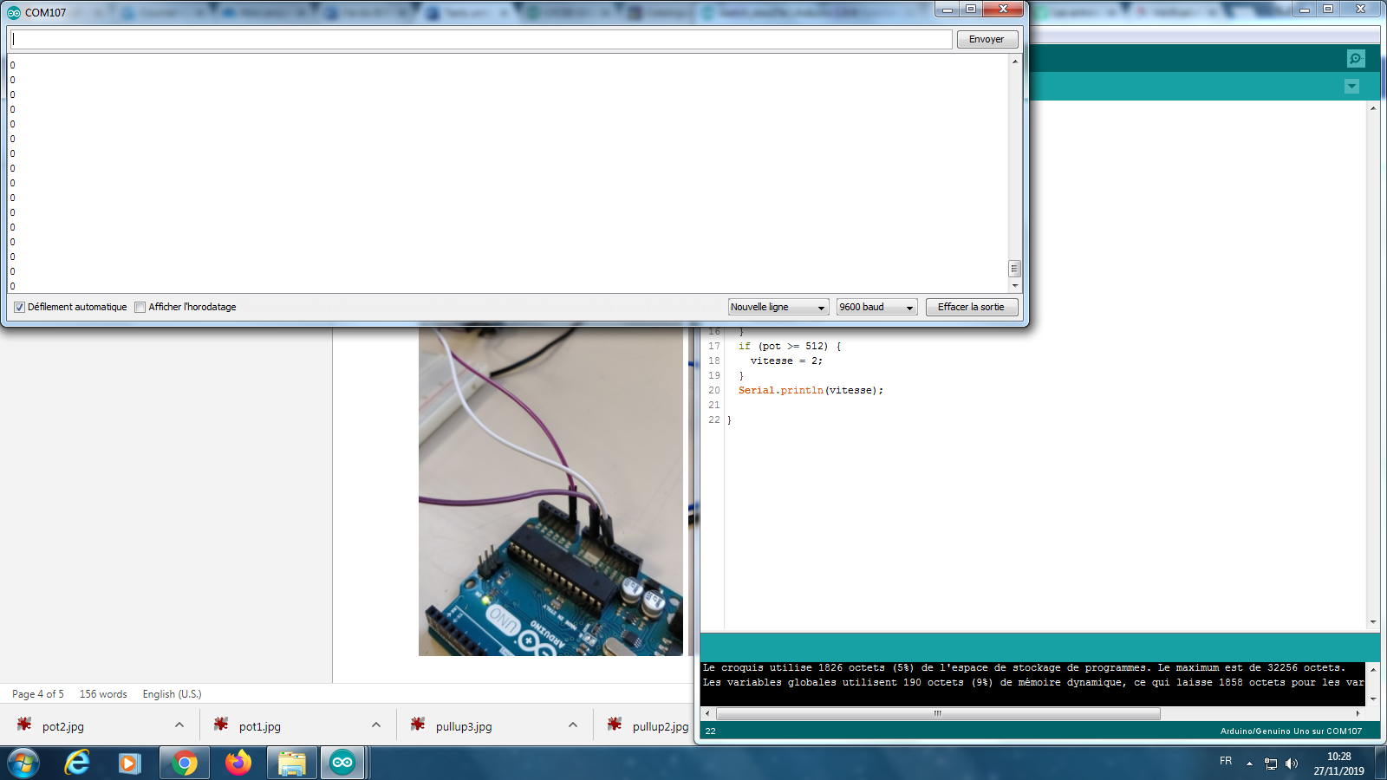 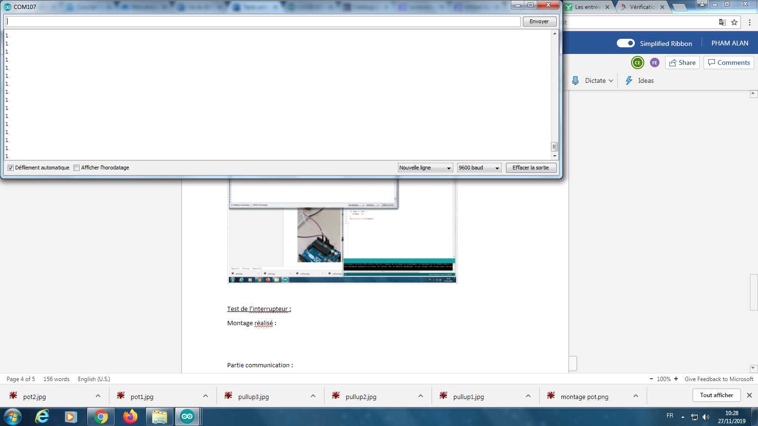 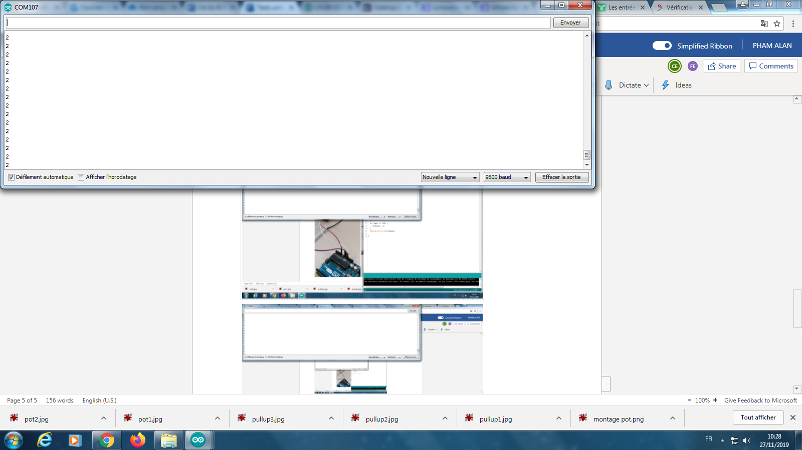

Le programme et le montage sont fonctionnels d’après les résultats obtenus, le fonctionnement est validé.

**_____________________________________________________________________________________**

Partie communication :

|  |  |  |
| --- | --- | --- |
| **Matériel** | **Résultat attendu** | **Résultat obtenu** |
| Module nRF24L01 | Réception et émission de l’information | Affichage du message envoyé |
| Carte Arduino | Convertir l’information |  |